Dott. Massimiliano Di Giosia
Odontoiatra
Cert. Orofacial Pain (USA)
Diplomato, American Board of Orofacial Pain

Questionario per pazienti con Disordini Temporomandibolari e Dolore Orofacciale

Data ………………………

Nome ……………………………………Cognome………..………………………………………

Indirizzo ( Via, CAP, Città) ………………..………………………………………………………

Telefono: casa………………….… lavoro..…………………... cell. ……….…………………

Età …………. Data di nascita ………………… maschio [] femmina[]

Stato civile: singolo\a…. sposato\a ……… divorziato\a ……. vedovo\a ………….

Numero di figli …… età ……………………….

Ha una occupazione? Si () tempo pieno () tempo parziale ()

No ()

Chi l’ha inviata alla nostra attenzione? …………………………………………………..

Se un medico, fornire indirizzo e telefono ……………………………………………….

…………………………………………………………………………………………….

1. qual è il problema principale per il quale è venuto/a da noi? ………………………

…………………………………………………………………………………………

2. quando è cominciato il problema? (data:)…………………………………………

- come è iniziato il problema?

() chirurgia maxillo-facciale () trauma alla mandibola, testa, collo

() incidente stradale () cure dentistiche

() masticando () estrazione dentale

() ortodonzia () situazione di stress

() niente: il dolore è cominciato da solo
() altro : ……………………………………………………………………………

- qual è il livello medio del suo dolore? (cerchiare il numero appropriato)

0 | 1 | 2 | 3 | 4 | 5 | 6 | 7 | 8 | 9 | 10

- descriva come tipicamente viene percepito il dolore:

() acuto () bruciante\caldo () trafittivo

() gravativo (pesante) () esaustivo\affaticante () contrattivo

() improvviso () subdolo () preoccupante

- segnare nel disegno sottostante, le aree in cui si percepisce il dolore.

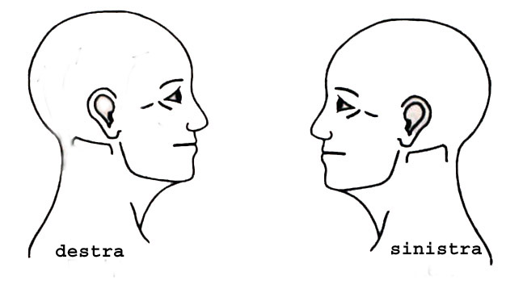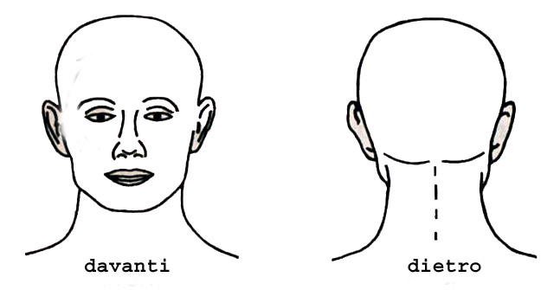

- quanto dura, di solito, il dolore?

() meno di 1 minuto () 6-12 ore

() 1-10 minuti () 13-24 ore

() meno di 1 ora () alcuni giorni

() 1-5 ore () costante

- quale dei seguenti causa o aggrava il dolore?

() masticare () spalancare la bocca () cibi o bevande calde\fredde

() parlare () mancanza di sonno () tempo brutto e piovoso

() sbadigliare () strumenti musicali () stress\ arrabbiature

() ridere () guidare per lunghi periodi () stare seduti a lungo

() cantare () mangiare certi cibi () esercizio fisico

() altro …………………………………………………………………………………….

- quali dei seguenti allevia il dolore?

() esercizio fisico () massaggi () compressioni con caldo\umido

() caldo () tenere la mandibola in certe posizioni () compressioni freddo\ghiaccio

() dormire () manipolare la mandibola () farmaci per il dolore

() tempo () rilassamento () nessuna cosa

() altro …………………………………………………………………………………………

- avete dolore a qualche dente o in certe zone della bocca?

() si () no se si, indicare dove

10.a Avete dolore in altre zone del corpo? Se si indicare dove

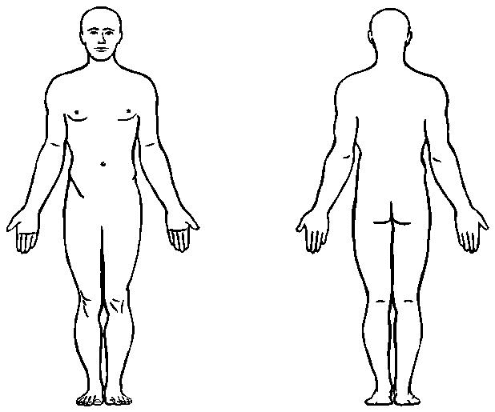

- segnare ognuna delle seguenti, se presente:

() dolore all’orecchio () debolezza dei muscoli della masticazione

() dolore al collo () fischi o ronzii nell’orecchio

() dolore alla schiena () rigidità mattutina

() facile affaticabilità () blocchi della mandibola

() dolori in tutto il corpo () riduzione dell’apertura della bocca

() formicolii al viso () formicolii della mano

- soffre di mal di testa?

() si () no (andare alla domanda 13)

a. segnare l’intensità media del mal di testa

0 | 1 | 2 | 3 | 4 | 5 | 6 | 7 | 8 | 9 | 10

b. ha mal di testa almeno una volta alla settimana?

() si () no

c. ha più di un tipo di mal di testa?

() si () no

d. si alza al mattino con il mal di testa?

() si () no

e. ha mal di testa più tardi nella giornata?

() si () no

f. il mal di testa, la fa svegliare durante il sonno?

() si () no

g. ha nausea o vomito associati con il mal di testa?

() si () no

h. ha problemi di visione, associati con il mal di testa?

() si () no

se si, di che tipo? ……………………………………………………………………………….

. cosa fa passare il mal di testa?

() riposo () niente

() dormire () esercizio fisico

() farmaci: quali ………………………………………………………………………….

- è mai stato coinvolto in un incidente o ha mai ricevuto colpi al viso, alla testa, alla schiena o al collo?

() si () no

se si, quando? ……………………………………………………………………………….

Descriva le circostanze: ………………………………………………………………………

…………………………………………………………………………………………………

- è al corrente della presenza di rumori della mandibola?

() si () no

se si, rispondere alle domande seguenti, altrimenti andare alla domanda 15

da quale parte? () destra () sinistra () ambedue

descrivere la natura del rumore:

() click () schiocco () crepitio

() altro ………………………………………………………………………………….

quando si accorge del rumore?

() appena si apre la bocca () movendo la bocca da una parte

() a metà apertura () masticando

() alla fine dell’apertura () alla chiusura della bocca

i rumori sono sempre presenti?

() si () no

pensa che i rumori possano essere associati al dolore?

() si () no

- la mandibola è mai rimasta bloccata a bocca aperta?

() si () la parte destra () la parte sinistra

() no () tutte e due le parti

quando è accaduto la prima volta? ……………………………………………………….

Se è accaduto, è riuscito\a a rimettere a posto la mandibola da solo\a?
() si () no

- la mandibola è mai rimasta bloccata a bocca chiusa o parzialmente chiusa?

() si () la parte destra () la parte sinistra

() no () tutte e due le parti

- quante volte la mandibola è rimasta bloccata a bocca aperta o chiusa, nell’ultimo anno?.........

- ha dolore quando la mandibola rimane bloccata?

() si () no

- mastica il chewing gum?

() si () 0-25% della giornata () 50-75% della giornata

() no () 25-50% della giornata () 75-100% della giornata

- ha notato qualche abitudine viziata o pratica che possa aggravare o causare il dolore?

() serrare i denti () digrignare i denti

() mordersi le unghie () mordersi le labbra o le guance

() mordere penne () suonare strumenti a fiato o violino

() tenere il telefono con la spalla () altro ………………………………

- segnare ognuna delle seguenti possibilità, se presenti:

() mi sento sotto stress per la maggior parte del tempo

() lo stress fa peggiore il dolore

() lavoro senza entusiasmo

() il dolore non mi permette di eseguire le mie normali attività

() ci sono delle volte nelle quali mi sembra di non respirare a sufficienza

() ho freddo alle mani ed ai piedi e comunque sono difficili da scaldare

() mi sento depresso/a per la maggior parte del tempo

() sono stato/a in cura per motivi psicologici o di stress

() non dormo bene

() il dolore non mi fa dormire bene

() mi sveglio spesso durante la notte

() dormo ma mi alzo stanco\a

() faccio spesso incubi o sogni molto presenti

() vado a letto stanco\a, anche se la giornata non è stata stancante

() non mi sento riposato\a al mattino

- fa una dieta sana e bilanciata?

() si () no

- segni il numero delle bevande che usualmente beve durante la giornata:

caffè: …………tazze al giorno alcolici:…….lattine\bicchieri al giorno

tè: …………….tazze al giorno bibite: ………lattine\bicchieri al giorno

acqua: ……….bicchieri al giorno altro: ……………………………………

caffè decaffeinato: ……..tazze al giorno tè decaffeinato: ………tazze al giorno

- quali specialisti avete consultato per il vostro problema?

() nessuno () reumatologo () dentista generico

() otorino () ortopedico () chirurgo maxillo-facciale

() fisioterapista () chiropratico () osteopatia

() neurologo () ortodontista () medico internista

- scriva il nome degli eventuali specialisti consultati

…………………………………………………………………………………………………………

…………………………………………………………………………………………………………

…………………………………………………………………………………………………………

…………………………………………………………………………………………………………

- quali trattamenti ha fatto per il suo dolore?

() iniezioni () agopuntura () massaggi

() blocchi del nervo () ipnosi () bite

() psicoterapia () farmaci () ultrasuoni

() caldo\freddo () chiropratica () TENS

() aggiustamento occlusale () ortodonzia () cura canalare

() ionoforesi () ginnastica () chirurgia ATM

- quali indagini sono state fatte?

() radiografie () tomografie () risonanza magnetica

() elettromiografia () analisi del sangue () analisi delle urine

27. fuma? () si () no se si, quante sigarette al giorno? ………….

- ha consultato o pensa di farlo, un avvocato a proposito del suo problema?

() si () no

chi è il suo medico? …………………………………………………………………………..

indirizzo e numero di telefono ………………………………………………………………..

…………………………………………………………………………………………………..

ultimo appuntamento? data ……………………. è in cura per ………………………………

……………………………………………………………………………………………………

le sono stati prescritti dei farmaci? Se si quali? ………………………………………………….

……………………………………………………………………………………………………..

……………………………………………………………………………………………………
ha avuto reazioni allergiche ai farmaci o a qualche sostanza? quali? …………………………………….

……………………………………………………………………………………………………….

ha mai avuto reazioni particolari durante l’anestesia? () si () no

ha mai avuto interventi chirurgici ? () si () no

descriva cosa ed eventuali complicanze:

…………………………………………………………………………………………………………

quando sale le scale o durante una camminata, le è mai capitato di doversi fermare per dolore al

torace, stanchezza o mancanza di respiro? () si () no

le si gonfiano le caviglie durante la giornata? () si () no

ha avuto un calo di peso superiore ai 5 chili nell’ultimo anno? () si () no

sta seguendo una dieta particolare? () si () no

per le donne: è in gravidanza? () si () no

prende la pillola? ()si () no se si quale?:____________________________

svolge regolare attivita’ fisica ( palestra, corsa, nuoto, passeggiate etc..) ? ()si () no

QUESTIONARIO MEDICO
PER FAVORE, RISPONDETE FACENDO UN CERCHIETTO.
- SIETE AL MOMENTO IN CURA DA UN MEDICO ? SI NO
- STATE PRENDENDO MEDICINE O NE AVETE PRESE DI RECENTE (TRANQUILLANTI, ASPIRINA, CORTISONE) ? SI NO
QUALI ? ............................................................................................................................................................................................................
3. PER QUEL CHE NE SAPETE SOFFRITE O AVETE SOFFERTO DEI SEGUENTI PROBLEMI ?
MALATTIE DEI RENI SI NO MALATTIE ALLA TIROIDE SI NO
MALATTIE DEL FEGATO SI NO ANEMIA SI NO
EPATITE SI NO MALATTIE DEL SANGUE SI NO
MALATTIE DEL CUORE SI NO MALATTIE DELLA PELLE SI NO
SOFFIO AL CUORE SI NO GONFIORE ALLE CAVIGLIE SI NO
PRESSIONE ALTA SI NO MALATTIE VENEREE SI NO
PRESSIONE BASSA SI NO CANCRO SI NO
FEBBRE REUMATICA SI NO ENFISEMA SI NO
EMORRAGIE DAL NASO SI NO GLAUCOMA SI NO
MAL DI TESTA SI NO PROSTATA SI NO
EPILESSIA SI NO TERAPIA CON RADIAZIONI SI NO
SVENIMENTI SI NO ALTRE………………………………………………………………………………………………
GASTRITE O ULCERA SI NO
ANSIA SI NO SIETE ALLERGICI A:
MALATTIE PSICHIATRICHE SI NO ANESTESIA DENTALE SI NO
TUBERCOLOSI SI NO PENICILLINA SI NO
ASMA SI NO ALTRI ANTIBIOTICI SI NO
DIABETE SI NO ASPIRINA SI NO
PARENTI CON DIABETE SI NO CALMANTI SI NO
QUALI ? ……………………………………………………… ALTRO …………………………………………………
OSTEOPOROSI SI NO

PER FAVORE MI INFORMI SE DURANTE IL PERIODO DI CURA O IN SEGUITO IL SUO STATO DI SALUTE DOVESSE CAMBIARE.

FIRMA…………………….………………………………………

DATA ……………………………………………………………..

